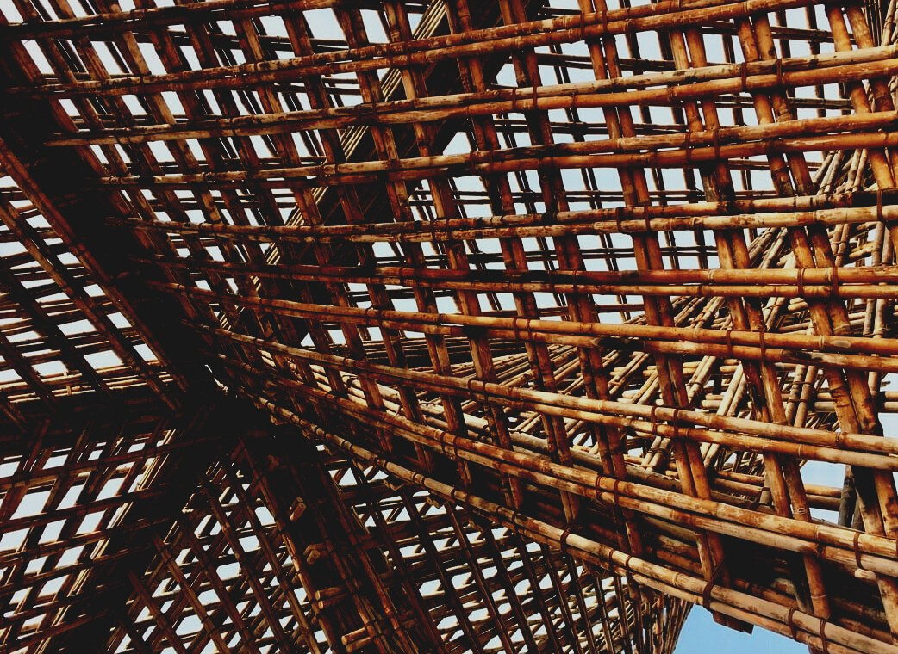

ARVIOINTIMATERIAALI

Opintoyksikkö 3
LUENTO 1: TYÖSUUNNITTELU JA TIIMIN JOHTAMINEN
UPWOOD
Rakennustyöntekijöiden ammattitaidon lisääminen energiatehokkaan puurakentamisen menetelmissä

UPWOOD-PUU
Rakennustyöläisten ammattitaito energiatehokkaiden rakennusten puurakentamisenmenetelmissä

Sisällys
1. Usein kysytyt kysymykset 2
2. Monivalintakysymykset 3
3. Tapaustutkimukset 3
3.1 Tapaustutkimus 1 3
3.2 Tapaustutkimus 2 3

Usein kysytyt kysymykset
Kysymys: Mitä on johtaminen?
Vastaus: Johtaminen sisältää kaikki ohjaavat tai arvioivat toiminnot, joita organisaatiossa tehdään tavoitteiden määrittämiseksi ja toiminnan ohjaamiseksi asetettujen tavoitteiden mukaisesti.
Kysymys: Miksi työnsuunnittelu on niin tärkeää?
Vastaus: Rakennushankkeen toteuttajan tulee johtaa ja ohjata hanketta kokonaisuutena, jossa huomioidaan sekä hankkeen suunnittelu, hankinnat että rakentamisvaiheisiin tarvittava aika.

Monivalintakysymykset
- Työmaatiedote palvelee ensisijaisesti
  - ihmisiä välttämään tarpeetonta liikkumista alueella.
  - asunnonostajia ja rakennustyömaista kiinnostuneita sijoittajia ottamaan yhteyttä.
  - vain viranomaisia.
- Johtamisen perustehtävä on
  - tarjota paikka-aikakaavio työmaan jakamiseen lohkoihin ja alueisiin.
  - tukea organisaation toimintaa ja luoda parhaat mahdolliset olosuhteet laadukkaalle ja tulokselliselle työlle.
  - johtaa ihmisiä vuorovaikutteisella ja vaikuttavalla käytöksellä.

Tapaustutkimukset

Tapaustutkimus 1
Tehtävät ovat töitä tai toimintoja, jotka vaativat aikaa ja resursseja. Tehtävän kesto voidaan laskea joko työpaikan saatavuuden tai työryhmän työvoimatarpeiden perusteella.
Tässä esimerkissä voidaan laskea tehtävän kesto, jos tehtävän määrä on 100 m², saatavuus 10,00 m²/vuoro ja työvoiman tarve on 0,70 työtuntia/m². Yksi työvuoro sisältää 7,5 tuntia työtä.
Tehtävän kesto: (Suoritteiden määrä x työvoiman tarve) / työrymä
(100 m² x 0,70 työtuntia/m²) / 7,5 työtuntia = 9,33 (vuoroa)
Tarvitaan siis 9,33 vuoroa 100 m² tehtävän suorittamiseen.

Tapaustutkimus 2
Laske tarvittava työryhmä 230 m²:n tehtävän suorittamiseen kaksivuorotyössä seitsemän päivän aikana. Yksi työvuoro sisältää 7,5 tuntia työtä ja työvoimavaatimus on 0,25 työtuntia/m².
Tarvittava työryhmä: (Suoritteiden määrä x työvoiman tarve) / Kesto
(230 m² x 0,25 työtuntia/m²) / 14 vuoroa = 4,107…
Tarvitaan siis vähintään 4 työntekijää työn suorittamiseen.

